**T.C.**

**İÇİŞLERİ BAKANLIĞI**

**Sahil Güvenlik Komutanlığı**

**GÜNCEL FAALİYETLER**

**13 Eylül 2023**

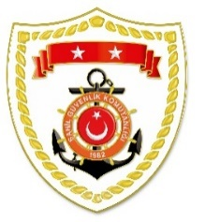

**SG Karadeniz Bölge Komutanlığı**

|  |  |  |  |  |  |
| --- | --- | --- | --- | --- | --- |
| **S. No** | **TARİH** | **MEVKİ VE ZAMAN** | **KURTARILAN SAYISI** | **KURTARILAN/**  **YEDEKLENEN TEKNE SAYISI** | **AÇIKLAMA** |
| 1 | 07 Eylül 2023 | SİNOP/Akliman  18.00 | - | - | Akliman Sahili’nden 1 şahsın denize girdiği ve gözden kaybolduğu bilgisinin alınması üzerine icra edilen arama kurtarma faaliyetleri neticesinde bahse konu şahsın cansız bedeni 13 Eylül 2023 tarihinde kıyıdan 300 metre açıkta, deniz yüzeyinden alınarak sahilde cenaze nakil aracına teslim edilmiştir. |

**SG Marmara ve Boğazlar Bölge Komutanlığı**

|  |  |  |  |  |  |
| --- | --- | --- | --- | --- | --- |
| **S. No** | **TARİH** | **MEVKİ VE ZAMAN** | **KURTARILAN SAYISI** | **KURTARILAN/**  **YEDEKLENEN TEKNE SAYISI** | **AÇIKLAMA** |
| 1 | 12 Eylül 2023 | İSTANBUL/Sarıyer  17.01 | - | - | Sarıyer Sahili’nden denize giren ve gözden kaybolan 1 şahsı arama faaliyetlerine devam edilmektedir. |